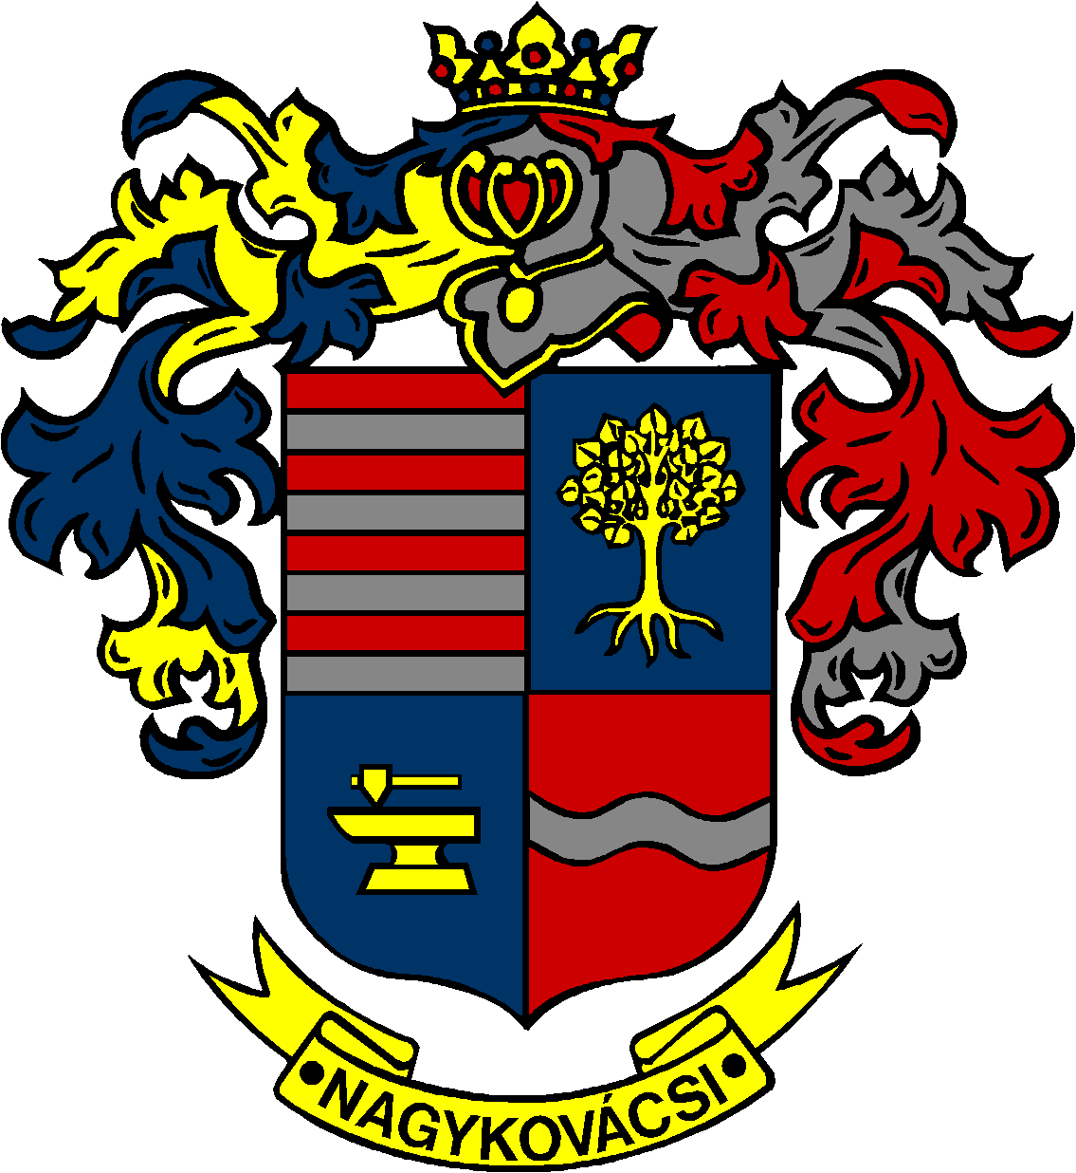

NAGYKOVÁCSI NAGYKÖZSÉG ÖNKORMÁNYZAT

ÜGYRENDI, ÖSSZEFÉRHETETLENSÉGI, JOGI ÉS KÜLSŐ KAPCSOLATOK BIZOTTSÁG

ELNÖKE

MEGHÍVÓ
Nagykovácsi Nagyközség Önkormányzatának
Ügyrendi, összeférhetetlenségi, jogi és külső kapcsolatok bizottsági
ülésére

Az ülés helye: Öregiskola Közösségi Ház és Könyvtár
Időpontja: 2017. április 26. (szerda) 8.00 óra
Napirend:
Nyílt ülés:

- A 2016. évre vonatkozó zárszámadási rendelet megalkotása E – 50
Előterjesztő: Kiszelné Mohos Katalin polgármester
Előadó: Perlaki Zoltán osztályvezető
Tárgyalja: PB, ÜB

- A közösségi együttélés alapvető szabályairól és azok megsértésének jogkövetkezményeiről szóló rendelet megalkotása E – 47
Előterjesztő: Kiszelné Mohos Katalin polgármester
Előadó: Grégerné Papp Ildikó osztályvezető
Tárgyalja: ÜB

- Javaslat az Önkormányzat tulajdonában lévő közutak kezeléséről, valamint nem közlekedési célú igénybevételéről szóló önkormányzati rendelet megalkotására
E – 53
Előterjesztő: Kiszelné Mohos Katalin polgármester
Előadó: dr. Visnyay Noémi osztályvezető
Tárgyalja: PB, ÜB

- Döntés a Nagykovácsi Településüzemeltetési Kft. jogutód nélküli megszüntetéséről E – 59
Előterjesztő: Kiszelné Mohos Katalin polgármester
Előadó: dr. Halmosi-Rokaj Odett aljegyző
Tárgyalja: PB, ÜB

- Döntés a Nagykovácsi Településüzemeltetési Intézmény alapításáról E – 57
Előterjesztő: Kiszelné Mohos Katalin polgármester
Előadó: dr. Halmosi-Rokaj Odett aljegyző
Tárgyalja: PB, ÜB

Nagykovácsi, 2017. március 20.

Bánóczi Margit sk.
bizottsági elnök

